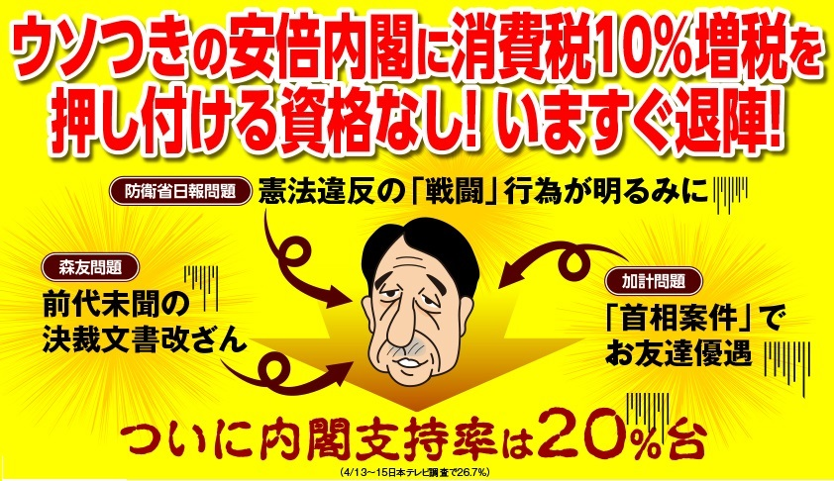
憲法の理念に沿って税金の集め方、使い方を見直そう！
安倍内閣は、国民の共有財産である国有地や血税を何と軽視しているのでしょう。「森友疑惑」「加計問題」への安倍晋三夫妻の関与疑惑、公文書改ざんなどは大問題です。それにもかかわらず、誠意のない対応で幕引きを図るなど言語道断です。
私たちの暮らし、地域経済は、大変深刻です。消費税率８％への引上げによって、戦後初めて2年連続個人消費がマイナスになりました。増税と、年金カット・医療・介護など社会保障費負担増、賃金低下、物価上昇のあおりで仕事・顧客は減少し、消費税、経費の増大、低い下請単価と、どちらを向いても展望が見えません。このような事態をそっちのけで、政府は、2019年10月の消費税率10％への引き上げをあくまで行う姿勢です。一世帯当たり６．２万円の負担増となり景気をさらに冷やすのは明白です。
憲法は、能力に応じて税金を負担し、「国民のくらし、福祉、教育を優先して使う」という理念を持っています。消費税増税ではなく、税金の集め方、使い方を見直し、大企業や富裕層を優遇する不公平税制をただすべきです。税金の使い方も、って見直しが必要です。5兆円を超える軍事費や、不要不急の大型公共工事、政党助成金などの無駄遣いを改めれば財源は生まれます。
増税を中止し、憲法を守り・生かし、平和な日本を！

2019年10月からの消費税増税をストップさせれば、政府にとって３度目の増税断念となり、消費税に頼らない財源づくりに向かう道が開かれます。
この間、政府は、国民の反対に耳を貸さず、秘密保護法、戦争法、国税通則法、共謀罪などが強行成立させられてきました。これらの法律は、憲法に反しており、法律の専門家をはじめ、多くの人々が「立憲主義回復」、「個人の尊厳を守れ」と廃止を求めています。消費税はそもそも戦費調達税として考え出された制度です。憲法を変えて、戦争する国づくりは、必ず庶民大増税を招きます。増税と憲法改悪は実はコインの裏と表なのです。

日本国憲法の国民主権、平和主義、個人の尊厳という基本理念が守り生かされる社会の実現こそ、貧困や格差、戦争をなくし、国際平和へ大きく貢献できる唯一の道です。
消費税廃止各界連絡会
東京都豊島区目白2-36-13
電話03-3987-4391・FAX03-3988-0820

